# Eclipse中连接北京配置中心方法

1. debug参数配置

点击这个按钮，选择 debug configuration

1. 配置vm参数

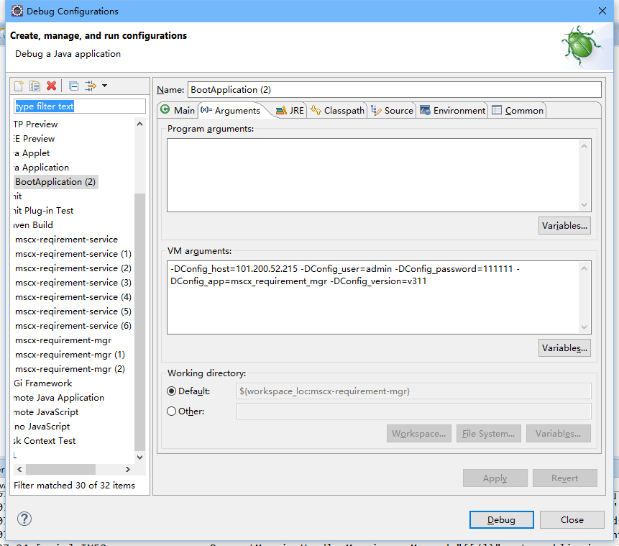

-DConfig_host=101.200.52.215 -DConfig_user=admin -DConfig_password=111111 -DConfig_app=mscx_requirement_mgr -DConfig_version=v311

其中 host：配置中心地址

User：配置中心登录用户

Password：配置中心登录用户密码

App：应用名称

Version：应用版本

1. 配置环境变量

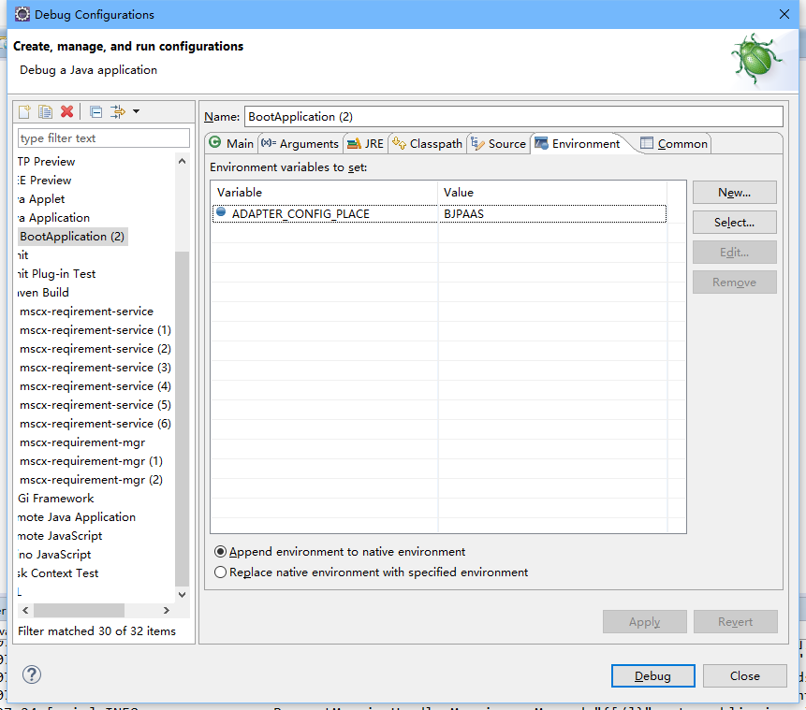

ADAPTER_CONFIG_PLACE=BJPAAS

1. 点击debug按钮，启动系统

看到如下log就认为读取到配置中心数据了。

